BUỔI 4 : MẠCH HỖN HỢP- ĐÁP ÁN BÀI TẬP VỀ NHÀ

Bài tập tự luyện dạng 3
Bài tập cơ bản
Câu 1: Trong các đoạn mạch dưới đây, đoạn mạch nào có điện trở tương đương lớn nhất?
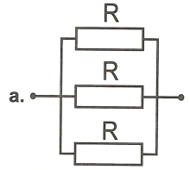
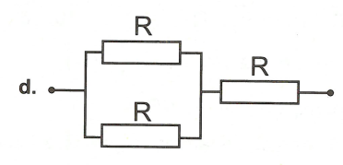
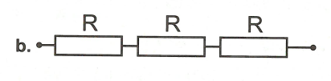
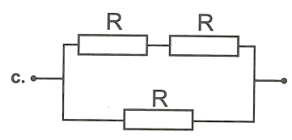

Hướng dẫn giải
Mạch a: với
Mạch b: với
Mạch c: với
Mạch d: với
Vậy mạch b có điện trở tương đương lớn nhất.
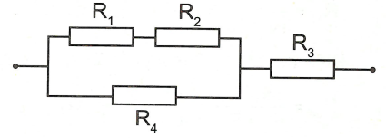
Câu 2: Cho đoạn mạch như hình vẽ. Biết giá trị của các điện trở tương ứng là . Tính điện trở tương đương của đoạn mạch?
Hướng dẫn giải
Đoạn mạch:

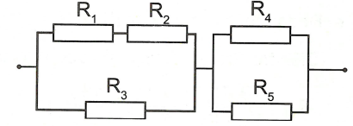
Bài tập nâng cao
Câu 3: Cho đoạn mạch như hình vẽ. Biết giá trị của các điện trở tương đương là . Tính điện trở tương đương của mạch?
Hướng dẫn giải
Mạch có:
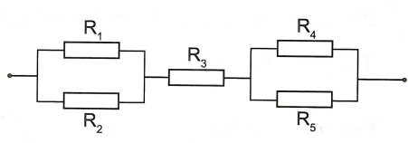
Câu 4: Cho mạch điện như hình vẽ. Biết giá trị của các điện trở tương ứng là . Tính điện trở tương đương của mạch?
Hướng dẫn giải
Mạch có cấu tạo:
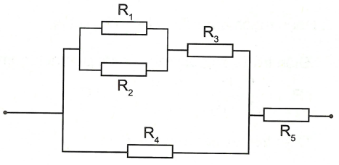
Câu 5: Cho mạch như hình vẽ. Biết giá trị của các điện trở tương ứng là . Tính điện trở tương đương của mạch?
Hướng dẫn giải
Mạch có cấu tạo:
Tính toán tương tự câu 4 ta thu được:

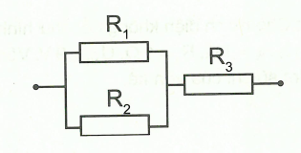
Bài tập tự luyện dạng 4
Câu 1: Cho mạch điện như hình vẽ. Biết . Cường độ dòng điện chạy qua điện trở bằng 0,3A. Tính hiệu điện thế giữa hai đầu điện trở .

Hướng dẫn giải
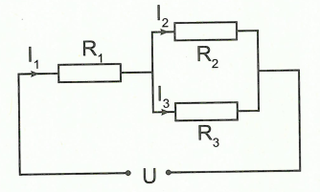
Câu 2 (6.12 sách bài tập): Cho mạch điện có sơ đồ như hình vẽ, trong đó các điện trở , dòng điện qua có cường độ là
- Tính các cường độ dòng điện tương ứng đi qua các điện trở và ?
- Tính hiệu điện thế U giữa hai đầu đoạn mạch AB?
Hướng dẫn giải
- (vì )
Mạch gồm

Câu 3 (6.10 sách bài tập): Khi mắc nối tiếp hai điện trở và vào hiệu điện thế 1,2V thì dòng điện chạy qua chúng có cường độ .
- Tính điện trở tương đương của đoạn mạch nối tiếp này?
- Nếu mắc song song hai điện trở nói trên vào một hiệu điện thế thì dòng điện chạy qua điện trở có cường độ lớn gấp 1,5 lần cường độ của dòng điện chạy qua điện trở . Hãy tính điện trở và ?
Hướng dẫn giải
- Nếu thì
Mạch song song nên cường độ dòng điện I tỉ lệ nghịch với điện trở , ta có:
Lại có:
Từ (1) và (2)

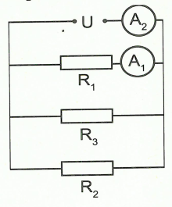
Câu 4: Cho mạch điện như hình vẽ. Các điện trở . Ampe kế chỉ 0,3A, ampe kế chỉ 0,6A. Tính giá trị của các điện trở và ?

Hướng dẫn giải
Mạch gồm
Ampe kế chỉ ; Ampe kế chỉ
Lại có:

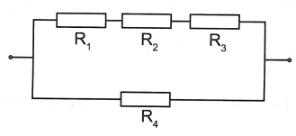
Câu 5: Cho mạch điện như hình vẽ. Biết giá trị của các điện trở . Hiệu điện thế giữa hai đầu điện trở bằng 9V.
- Tính điện trở tương đương của mạch?
- Tính cường độ dòng điện chạy qua các điện trở?
- Tính hiệu điện thế giữa hai đầu đoạn mạch?

Hướng dẫn giải
Mạch gồm:
- Hiệu điện thế giữa hai đầu đoạn mạch bằng 18V (đã tính ở ý b)

